**[Como Vencer Quase Sempre no Xadrez](http://pt.wikihow.com/Vencer-Quase-Sempre-no-Xadrez)**

LINK: http://pt.wikihow.com/Vencer-Quase-Sempre-no-Xadrez

3 Partes:[Vencendo enquanto se é iniciante](http://pt.wikihow.com/Vencer-Quase-Sempre-no-Xadrez#Vencendo_enquanto_se_.C3.A9_iniciante_sub)[Vencendo como um jogador intermediário](http://pt.wikihow.com/Vencer-Quase-Sempre-no-Xadrez#Vencendo_como_um_jogador_intermedi.C3.A1rio_sub)[Vencendo como um jogador experiente](http://pt.wikihow.com/Vencer-Quase-Sempre-no-Xadrez#Vencendo_como_um_jogador_experiente_sub)

Dominar o jogo de xadrez é um processo que leva anos, mas você não precisa ser mestre no assunto para ganhar quase todas as partidas: basta entender a mecânica do jogo. Se você aprender a identificar alguns movimentos e ler seu oponente, você será capaz de proteger seu Rei, atacar o do oponente e sair como vitorioso em quase todas as vezes.

Este guia presume que você já sabe jogar o básico do xadrez. Se você ainda é novato, [leia este artigo para aprender algumas jogadas](http://pt.wikihow.com/Jogar-Xadrez).

**Parte 1**

**Vencendo enquanto se é iniciante**

1. [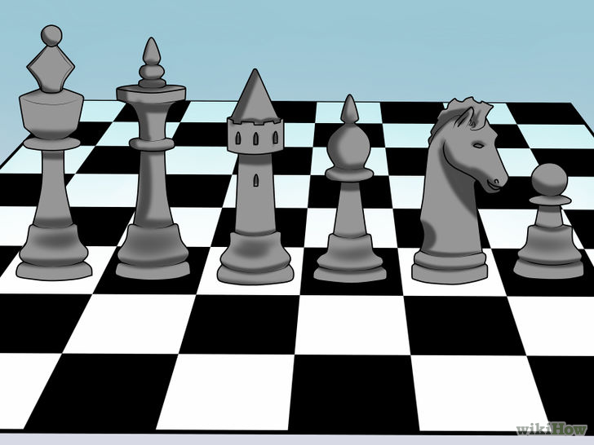](http://pt.wikihow.com/Vencer-Quase-Sempre-no-Xadrez#/Imagem:Win-Chess-Almost-Every-Time-Step-1-Version-2.jpg)

1

**Entenda o valor de cada peça e proteja-as de acordo.** Obviamente, o Rei é a peça mais importe do jogo, pois se você perdê-lo, perderá a partida. No entanto, o restante das peças também têm valor. Baseando-se na matemática e na geometria do tabuleiro de xadrez, algumas peças são sempre mais valiosas do que outras. Lembre-se destas classificações ao tomar as peças. Você não deve, por exemplo, colocar uma Torre em risco só para tomar o Cavalo do oponente.

* + Peão = 1
  + Cavalo = 3
  + Bispo = 3
  + Torre = 5
  + Rainha = 9[[1]](http://pt.wikihow.com/Vencer-Quase-Sempre-no-Xadrez#_note-1)
  + As peças do xadrez também podem ser chamadas de “material”. Você precisará de material de alta qualidade se quiser vencer cada jogo.

1. [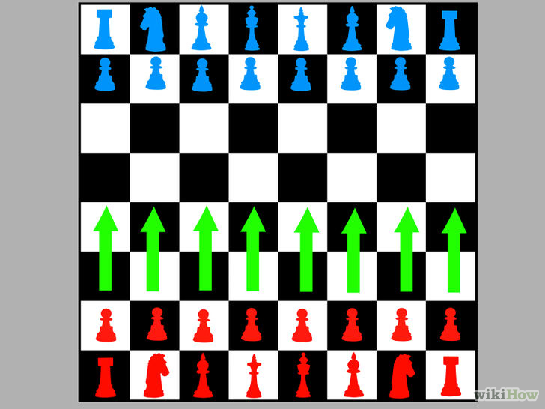](http://pt.wikihow.com/Vencer-Quase-Sempre-no-Xadrez#/Imagem:Win-Chess-Almost-Every-Time-Step-2-Version-2.jpg)

2

**Entenda os objetivos de uma boa jogada de abertura, pois isso é o que vai determinar sua estratégia geral e posicionamento durante toda a partida.** Seu objetivo é mover a maior quantidade de peças fortes possível. Há diversos fatores para se levar em conta em uma boa jogada de abertura:[[2]](http://pt.wikihow.com/Vencer-Quase-Sempre-no-Xadrez" \l "_note-2)

* + Você deve mover seus peões para o centro do tabuleiro, enquanto permite uma melhor movimentação às suas peças mais fortes.
  + Seus movimentos também vão variar caso você tenha as peças brancas ou as pretas. Por via de regra, peças brancas movem-se primeiro. Se for seu caso, você deve tentar atacar e controlar o jogo. As pretas devem aguardar um pouco mais, observando a exposição das brancas antes de atacar.
  + Nunca mova a mesma peça duas vezes, a não ser em casos onde ela pode ser tomada. Quanto mais peças você mover, mais o seu oponente terá que reagir.
  + [Com esses princípios em mente, verifique a lista de aberturas usadas nos torneios atuais.](http://pt.wikihow.com/Fazer-Aberturas-no-Xadrez)

1. [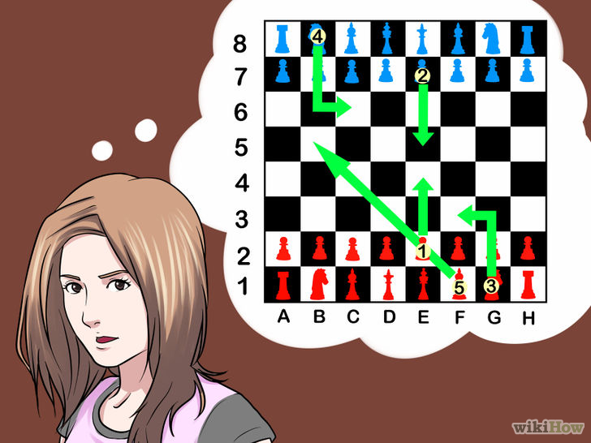](http://pt.wikihow.com/Vencer-Quase-Sempre-no-Xadrez#/Imagem:Win-Chess-Almost-Every-Time-Step-3-Version-2.jpg)

3

**Tenha sempre as próximas quatro ou cinco jogadas em mente, usando cada uma para atacar cada vez mais.** Para vencer no xadrez, você precisa sempre estar adiantado em relação aos seus movimentos, usando jogadas cada vez mais complexas para atacar seu adversário. Sua primeira jogada vai definir o clima do restante da partida, seja com ataques diretos ou dominações de certos pontos do tabuleiro. A melhor forma para um iniciante aprender a planejar com antecedência é praticar algumas combinações de abertura comuns:

* + A **Ruy Lopez** é uma abertura clássica que coloca os Bispos para atacar. Avance duas casas com o peão do Rei e mova seu Cavalo para F3 (se for branco). Finalize empurrando o Bispo do Rei por todo o caminho até chegar na frente do peão do oponente.[[3]](http://pt.wikihow.com/Vencer-Quase-Sempre-no-Xadrez#_note-3)
  + A ‘*Abertura Inglesa'* é mais lenta e adaptável. Avance uma casa com o peão C2 e siga com o peão G2 para liberar o Bispo do Rei (se o lado preto mover-se ao centro) ou o Cavalo da Dama (se o lado preto se deslocar para os lados).[[4]](http://pt.wikihow.com/Vencer-Quase-Sempre-no-Xadrez" \l "_note-4)
  + Experimente a ‘*Abertura do Rei’’. Utilizada pelos grandes mestres do xadrez, ela serve para desestabilizar os mais iniciantes logo no início. Basta avançar os dois peões do Rei (E2 e F2) em dois espaços como jogada de abertura. O lado preto costuma atacar imediatamente, tentando atrapalhar você, mas logo o seu peão vai colocá-los em dificuldade.[[5]](http://pt.wikihow.com/Vencer-Quase-Sempre-no-Xadrez" \l "_note-5)*
  + Experimente a ‘*Abertura da Rainha'* para controlar o centro do tabuleiro. Se estiver no lado branco, mova o peão da Rainha para d4, arrastando o peão preto para d5. O lado branco tipicamente retaliaria com o peão do Bispo na c4. Essa manobra traz o jogo para o centro a abre caminhos para que você possa mover sua Rainha e Bispo.[[6]](http://pt.wikihow.com/Vencer-Quase-Sempre-no-Xadrez" \l "_note-6)
    - Como uma boa defesa para essa abertura, temos a ‘*Defesa Francesa’’'. Se estiver no lado preto, comece movendo o peão do Rei para e6. Tipicamente, o lado branco moverá o peão da Rainha para d4, permitindo que você faça uma retaliação com o peão da Rainha em d5. Agora, você acabou de abrir espaço para seu Bispo atacar. Se o lado branco levar o peão da sua Rainha para e6, o Rei ficará exposto, então, ele poderá mover o Cavalo para c3. Você pode mover seu Bispo para b4, cercando o Cavalo.*

1. [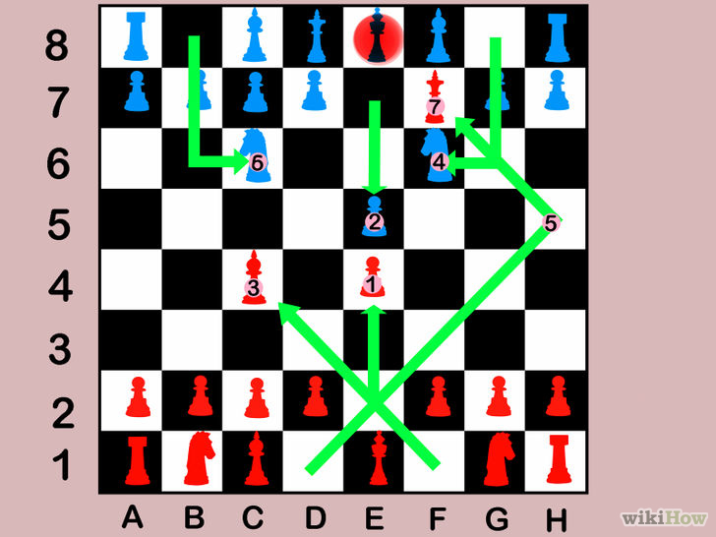](http://pt.wikihow.com/Vencer-Quase-Sempre-no-Xadrez#/Imagem:Win-Chess-Almost-Every-Time-Step-4-Version-2.jpg)

4

**Tente a jogada "Scholar's Mate" para ganhar o jogo quase instantaneamente.** Ela só funciona uma vez por jogador, já que ficará fácil de ser identificada, permitindo uma revanche. Dito isso, a Scholar's Mate é uma ótima forma de pegar um jogador iniciante e desatento e ganhar o jogo rapidamente.

* + ’*No lado branco:'* O peão do Rei avança uma casa (E7-E6); Bispo do Rei para C5; Rainha para F6; Rainha para F2.
  + ’’'No lado preto: **Peão do Rei avança uma casa (E2-E3); Bispo do Rei para C4; Rainha para F3, Rainha para F7.[[7]](http://pt.wikihow.com/Vencer-Quase-Sempre-no-Xadrez" \l "_note-7)**
  + **Countering Scholar's Mate:** Empurre seus Cavalos como bloqueio se você vir uma Scholar’s Mate acontecendo — há grandes chances do outro lado não querer sacrificar uma Rainha só para tomar seu Cavalo. Uma outra opção é usar uma jogada idêntica, mas em vez de avançar com a Rainha, deixe-a na E7, em frente ao Rei.

1. [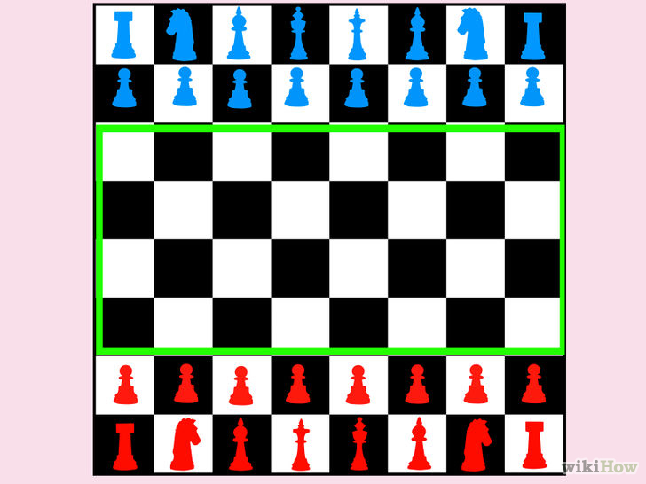](http://pt.wikihow.com/Vencer-Quase-Sempre-no-Xadrez#/Imagem:Win-Chess-Almost-Every-Time-Step-5-Version-2.jpg)

5

**Controle os quadrados centrais para controlar o jogo.** Sua grande preocupação ao jogar xadrez é o controle dos quadrados centrais, especialmente os quatro do meio. Isso é importante porque, neste ponto, você pode atacar de qualquer lugar, controlando o ritmo e a direção do jogo. O Cavalo, por exemplo, tem oito movimentos potenciais a partir do centro do tabuleiro, mas apenas um ou dois nas extremidades. Há duas formas gerais de fazer isso.

* + '*Supported Middle’* ocorre quando você se move lentamente para o centro do tabuleiro com diversas peças. Cavalos e Bispos podem se mover e tirar peças caso você seja atacado. No geral, esse desenvolvimento lento é o mais comum.
  + **Using the Flanks** é um estilo moderno que controla o meio pelos cantos. Suas Torres, Rainhas e Cavalos percorrem ambas as laterais do tabuleiro, impossibilitando seu oponente de se mover para o meio sem ser atacado.

1. [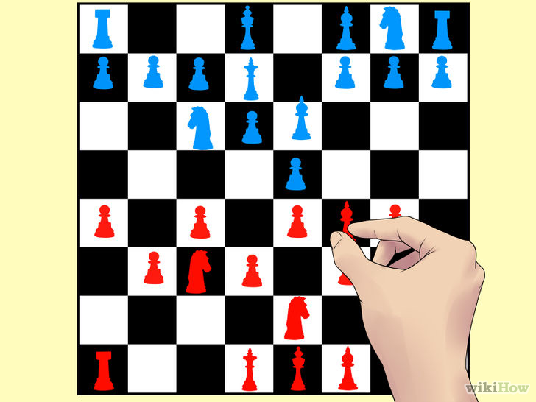](http://pt.wikihow.com/Vencer-Quase-Sempre-no-Xadrez#/Imagem:Win-Chess-Almost-Every-Time-Step-6-Version-2.jpg)

6

**Desenvolva uma peça de cada vez.** Depois da abertura, é hora de desenvolver posições de ataque. Você deve colocar suas peças na melhor posição possível, tirando-as dos quadrados iniciais.[[8]](http://pt.wikihow.com/Vencer-Quase-Sempre-no-Xadrez" \l "_note-8)

* + A menos que seja obrigado, o melhor método é mover as peças em sistema de rodízio. Não mova a mesma peça duas vezes a menos que você tenha que se defender de um ataque inesperado ou se pretende atacar.
  + Você não tem que mover cada peça, necessariamente. Avançar todos os peões não vai ajudar você a ganhar, já que quebrará a linha de defesa vital para proteger seu Rei.

1. [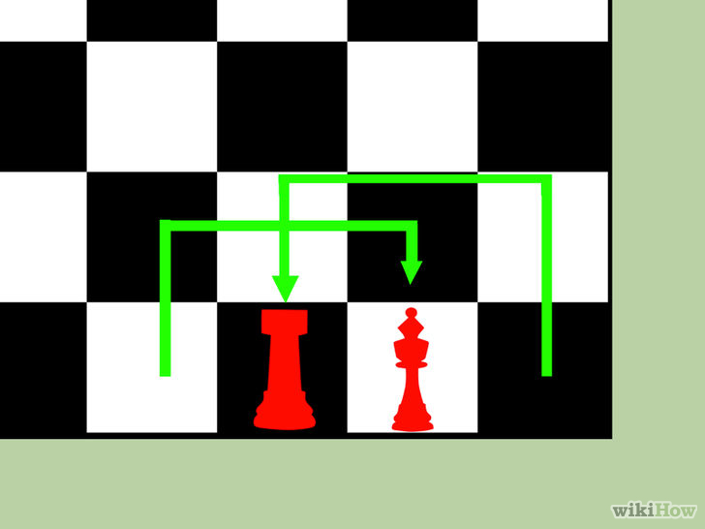](http://pt.wikihow.com/Vencer-Quase-Sempre-no-Xadrez#/Imagem:Win-Chess-Almost-Every-Time-Step-7.jpg)

7

**Aprenda a fazer o roque.** Fazer o roque é colocar o Rei sobre uma Torre, usando-a como barreira para ataques. Acima do Rei, você ainda terá uma fileira de peões para protegê-lo, também. Essa tática é bem eficaz, especialmente para iniciantes. Para fazê-la:

* + Libere o caminho entre o Rei e a Torre ao mover o Bispo, Cavalo e, talvez, a Rainha. Tente manter o máximo de peões no lugar. Você pode fazer isso em qualquer um dos lados.
  + Na mesma jogada, mova a Torre e o Rei juntos onde eles se encontram e inverta suas posições. Nesse caso, ao fazer o roque, o Rei ficaria na G1 e a Torre na F1.[[9]](http://pt.wikihow.com/Vencer-Quase-Sempre-no-Xadrez" \l "_note-9)
  + Note que o Rei e a Torre não podem ter se movido antes do roque. Senão, a jogada não é permitida.
  + Parte do que ajuda você a vencer no xadrez é a habilidade de ler seu oponente sem deixar que ele leia você. Não inicie seu movimento até ter certeza de que está fazendo a coisa certa.
  + Sempre pense adiante. Seja capaz de prever os movimentos possíveis de todas as peças da jogada em qualquer situação. Além disso, preveja como seu oponente pode reagir. Isso não é fácil, mas com prática você vai conseguir.

**Parte 2**

**Vencendo como um jogador intermediário**

1. [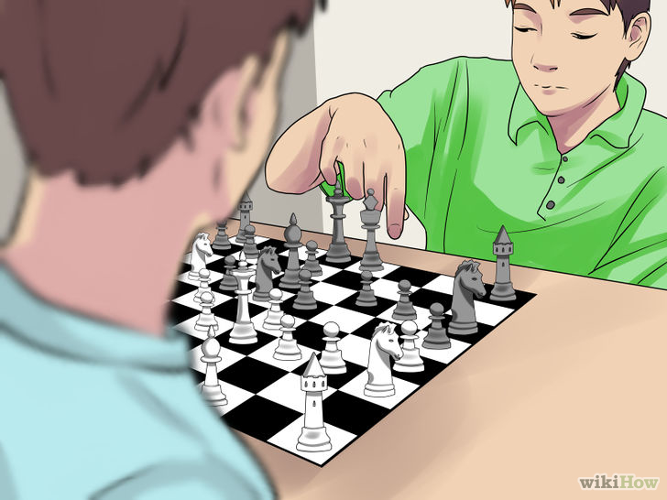](http://pt.wikihow.com/Vencer-Quase-Sempre-no-Xadrez#/Imagem:Win-Chess-Almost-Every-Time-Step-8.jpg)

1

**Observe atentamente os movimentos do adversário.** Quais peças ele está desenvolvendo? Quais lados do tabuleiro ele está usando mais? Se você fosse ele, qual estratégia usaria? Depois de definir o básico das suas jogadas, ajuste-se ao seu oponente. Se ele está recuando, pergunte-se qual o motivo. Há alguma forma de interromper o plano de ação dele? Ele tem alguma vantagem? Você precisa armar sua defesa para evitar grandes perdas ou está em boa posição para atacar?[[10]](http://pt.wikihow.com/Vencer-Quase-Sempre-no-Xadrez#_note-10)

1. [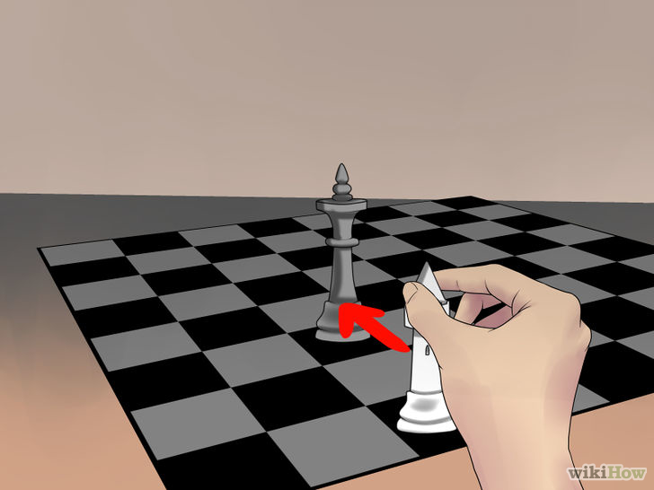](http://pt.wikihow.com/Vencer-Quase-Sempre-no-Xadrez#/Imagem:Win-Chess-Almost-Every-Time-Step-9.jpg)

2

**Saiba quando trocar peças.** Trocar peças é algo óbvio quando você tem vantagem material, como colocar um Cavalo a perder em troca da Rainha do oponente, mas isso pode ser bem confuso quando as peças são similares. No geral, não é bom trocar peças quando:

* + Você está em vantagem quanto à posição, controle do centro e desenvolvimento. Quanto menos peças você tiver no total, menos vantagem você terá, além de ser mais fácil atacá-lo.
  + O oponente está preso em algum canto. Quando ele está travado, é mais difícil fazer movimentos ou manobras em certas peças, mas podem haver outras que podem liberá-los.
  + Você tem menos peças que o oponente. Se você tem mais peças e as vantagens são similares, comece a tomar peças. Você vai abrir espaço para ataques.
  + Você tem peões dobrados. Isso ocorre quando há um peão na frente do outro. Isso deixa-os relativamente inúteis e toma espaço no seu lado do tabuleiro. No entanto, se você conseguir que o seu oponente faça o mesmo, isso poderá ser bem útil.[[11]](http://pt.wikihow.com/Vencer-Quase-Sempre-no-Xadrez" \l "_note-11)

1. [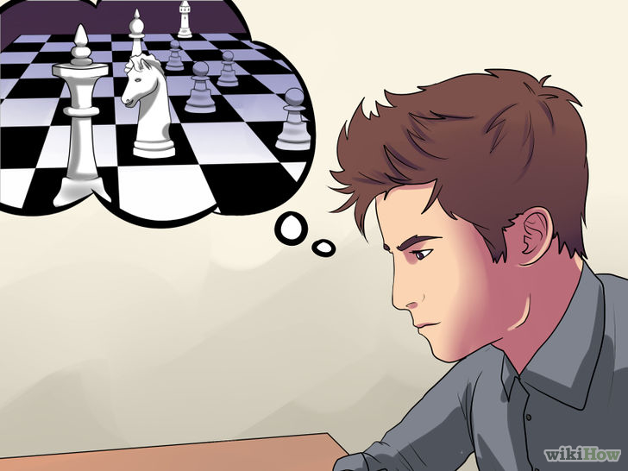](http://pt.wikihow.com/Vencer-Quase-Sempre-no-Xadrez#/Imagem:Win-Chess-Almost-Every-Time-Step-10.jpg)

3

**Esteja sempre adiantado em cinco ou seis movimentos.** É mais fácil falar do que fazer, mas você precisa pensar a longo prazo se quiser ganhar partidas com certa frequência. Cada peça movida deve seguir três objetivos comuns. Se você mantiver esses pontos em mente, será mais fácil planejar múltiplos movimentos para ganhar o jogo.

* + Desenvolva múltiplas peças (Torres, Cavalos, Rainha e Bispo). Tire-os dos pontos de início para ampliar suas opções.
  + Controle o centro. O centro do tabuleiro é onde toda a ação acontece.
  + Proteja o Rei. Você pode ter o melhor ataque do mundo, mas se o Rei estiver desprotegido, você poderá perder na última hora.[[12]](http://pt.wikihow.com/Vencer-Quase-Sempre-no-Xadrez" \l "_note-12)

1. [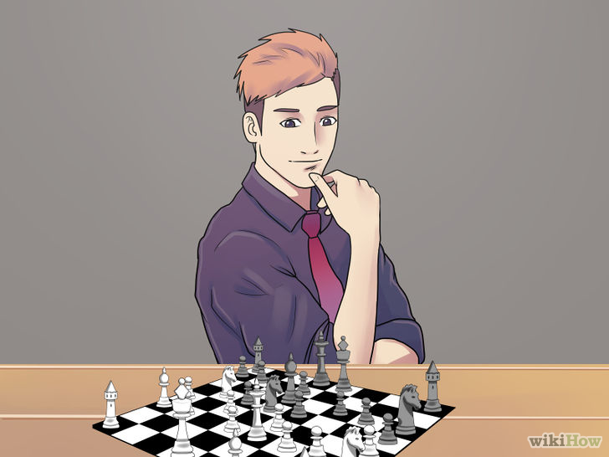](http://pt.wikihow.com/Vencer-Quase-Sempre-no-Xadrez#/Imagem:Win-Chess-Almost-Every-Time-Step-11.jpg)

4

**Segure sua vantagem até que possa aproveitá-la da melhor forma, em vez de se apressar.** O xadrez tem a ver com o tempo correto para as coisas acontecerem. Se o seu oponente está reagindo, movendo peças ao longo do tabuleiro, sem qualquer ataque, tenha calma. Lembre-se, você pode vencer uma jogada e, mesmo assim, perder a partida. Em vez disso, tire as peças de defesa dele do jogo, controle o centro e espere até dar a tacada final.

1. [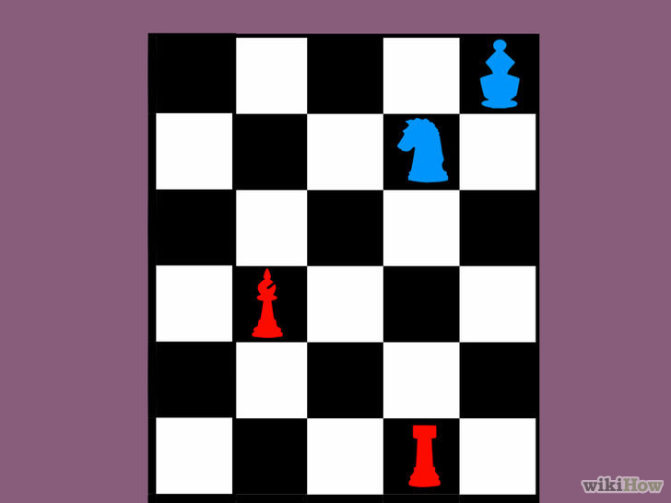](http://pt.wikihow.com/Vencer-Quase-Sempre-no-Xadrez#/Imagem:Win-Chess-Almost-Every-Time-Step-12.jpg)

5

**Aprenda a segurar peças.** Isso ocorre quando você mantém uma peça refém e a prende, impedindo seu oponente de usá-la, mas também sem perdê-la. Esta é uma ótima forma de controlar o jogo e vai ajudá-lo a controlar, também, seus oponentes. Para fazer isso, veja para onde a peça pode ir. Geralmente, as peças com movimentos reduzidos são as melhores opções. Então, em vez de atacar, posicione sua peça de forma que você seja capaz de tomar a peça do oponente independentemente do movimento, inutilizando-a por um certo período de tempo.

* + A tomada de reféns ocorre quando você dá ao seu oponente a oportunidade de tomar uma peça sua. A pegadinha está no fato de que você pode tomar a peça de volta logo depois. Pode ser que ele pegue, pode ser que não — o importante é que você esteja no controle.[[13]](http://pt.wikihow.com/Vencer-Quase-Sempre-no-Xadrez#_note-13)

1. [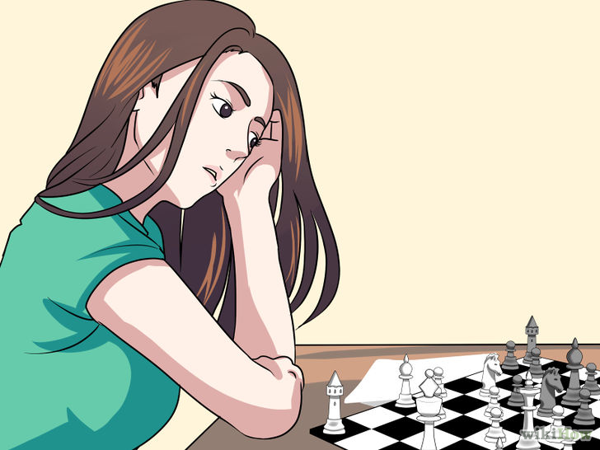](http://pt.wikihow.com/Vencer-Quase-Sempre-no-Xadrez#/Imagem:Win-Chess-Almost-Every-Time-Step-13.jpg)

6

**Avalie cada movimento com objetividade.** Você precisa observar o tabuleiro todo, avaliando cada movimento possível. Não se mova só porque você tem que se mover — pare e pense na melhor jogada em cada momento. Uma boa jogada depende apenas de contexto, mas há algumas perguntas que você pode fazer antes de se movimentar:

* + Estou mais seguro do que estava antes?
  + Estou expondo o Rei ou outra peça importante?
  + O oponente pode colocar minha peça em perigo, fazendo com que eu recue e perca uma jogada?
  + Isso vai colocar o oponente sob pressão, fazendo-o reagir?[[14]](http://pt.wikihow.com/Vencer-Quase-Sempre-no-Xadrez#_note-14)

1. [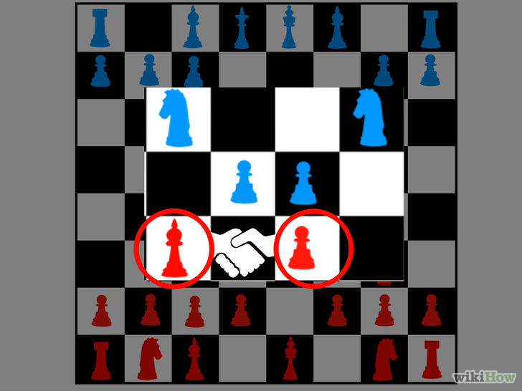](http://pt.wikihow.com/Vencer-Quase-Sempre-no-Xadrez#/Imagem:Win-Chess-Almost-Every-Time-Step-14.jpg)

7

**Veja as peças do seu oponente como uma unidade.** Você deve ter controle do centro, mas também precisa atacar. Suas peças são como as partes de uma orquestra, cada uma com um propósito, mas funcionando melhor juntas. Ao eliminar as peças do oponente, você tem maiores chances de colocar o Rei dele em xeque sem que ele esteja acobertado por outra peça. Dessa forma, você sempre terá a vantagem material. [[15]](http://pt.wikihow.com/Vencer-Quase-Sempre-no-Xadrez#_note-15)

1. [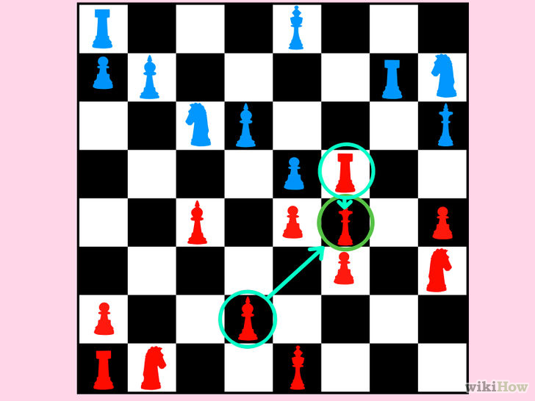](http://pt.wikihow.com/Vencer-Quase-Sempre-no-Xadrez#/Imagem:Win-Chess-Almost-Every-Time-Step-15.jpg)

8

**Proteja sua Rainha sempre com um Bispo ou uma Torre.** Ela é a peça mais importante por um motivo, e há momentos importantes em que ela pode ser trocada, até mesmo pela Rainha do oponente. Sua Rainha é a atacante mais versátil do jogo e deve ser usada como tal. Sempre proteja-a, já que os jogadores costumam sacrificar qualquer peça (além de sua própria Rainha) para derrubá-la.

* + Rainhas só podem alcançar todo seu potencial se tiverem apoio. A maioria dos jogadores instintivamente observam a Rainha do oponente, então, use a sua para forçar as peças na linha das suas Torres, Bispos e Cavalos.[[16]](http://pt.wikihow.com/Vencer-Quase-Sempre-no-Xadrez" \l "_note-16)

1. [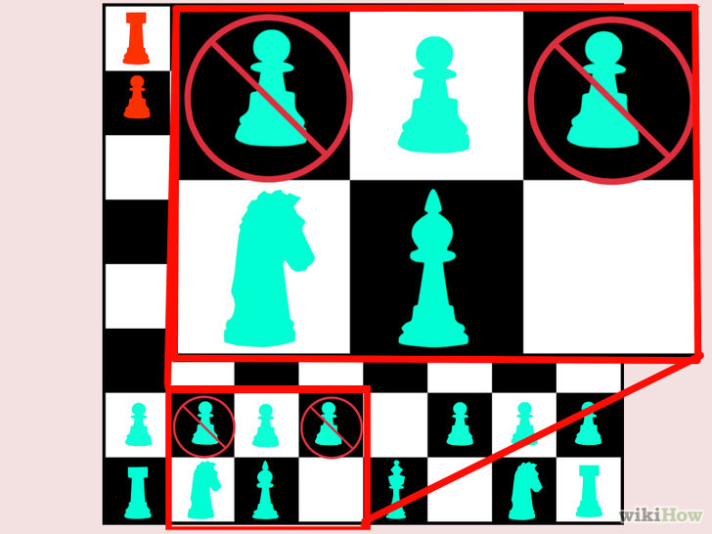](http://pt.wikihow.com/Vencer-Quase-Sempre-no-Xadrez#/Imagem:Win-Chess-Almost-Every-Time-Step-16.jpg)

9

**Não feche seus Bispos com peões.** Eles podem atacar de uma grande distância, e usá-los para controlar o tabuleiro é vital, especialmente no começo do jogo. Há diversas estratégias de abertura que você pode aprender, mas o objetivo geral é abrir espaço imediatamente para suas peças de maior valor poderem se mover livremente.

* + Mover seus peões para d4/d5 ou e4/e5 abrirá espaço para os Bispos se moverem e tomarem os quadrados centrais. Comece a movê-los logo no início para aumentar sua vantagem enquanto desenvolve suas Torres e Rainha.[[17]](http://pt.wikihow.com/Vencer-Quase-Sempre-no-Xadrez" \l "_note-17)

**Parte 3**

**Vencendo como um jogador experiente**

1. [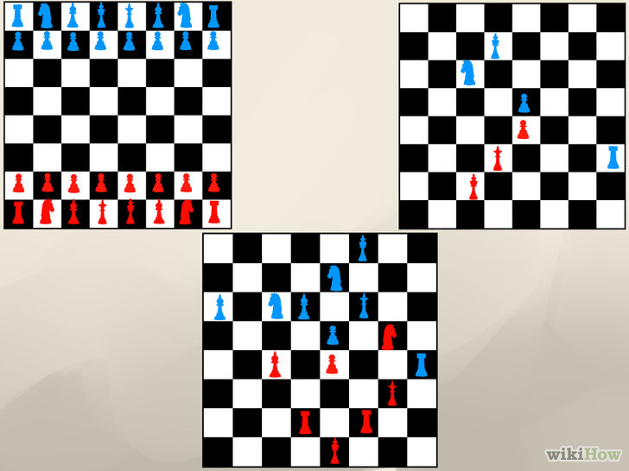](http://pt.wikihow.com/Vencer-Quase-Sempre-no-Xadrez#/Imagem:Win-Chess-Almost-Every-Time-Step-17.jpg)

1

**Pense em todo o jogo a partir da abertura.** Um jogo de xadrez geralmente é composto de três estágios, que estão intimamente ligados. Os melhores jogadores estão sempre dez ou 12 movimentos à frente, com três ou quatro estratégias alternativas em mente, de acordo com as jogadas do oponente. Eles sabem quais movimentos e peças afetarão profundamente o fim do jogo, e jogam de acordo.

* + ’*Abertura:'* Este é o ponto onde você vai definir o tom do jogo. Seus primeiros quatro ou cinco movimentos vão desenvolver rapidamente as peças e você terá que brigar pelo centro do tabuleiro. Você pode ficar na ofensiva, partindo para o ataque, ou na defensiva, segurando suas jogadas até que o oponente faça suas movimentações.
  + ’*Meio do jogo:'* Essa parte existe inteiramente para você montar sua jogada final. Você troca peças, tenta controlar o centro do tabuleiro e monta uma ou duas linhas de ataque, podendo movê-las a qualquer momento. Fazer uma troca neste ponto pode ser vantajoso, mas você tem que saber de antemão como perder determinada peça vai afetar suas chances de vitória.
  + ’*Final do jogo:'* Há apenas algumas peças restantes e todas são extremamente valiosas. O final do jogo é a parte mais dramática, mas a maior parte do trabalho já foi feita — o jogador que venceu a etapa do meio do jogo tem o melhor material para pedir o xeque-mate.

1. [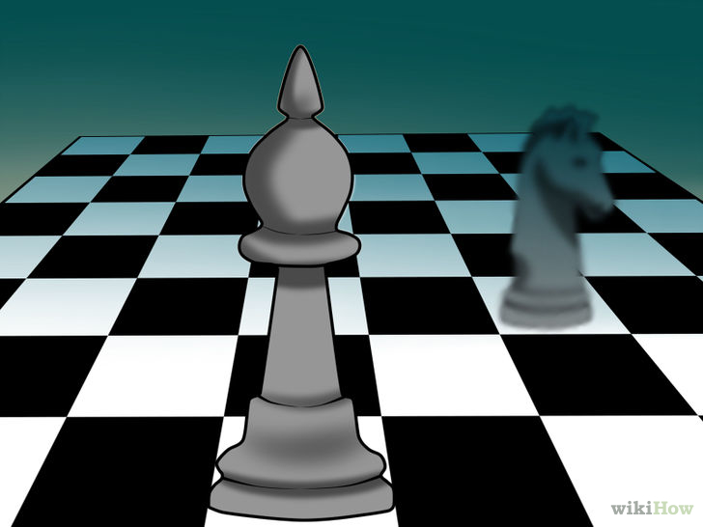](http://pt.wikihow.com/Vencer-Quase-Sempre-no-Xadrez#/Imagem:Win-Chess-Almost-Every-Time-Step-18.jpg)

2

**Escolha Bispos em vez de Cavalos na etapa final.** No começo, ambos têm peso similar. No final, porém, os Bispos podem se mover rapidamente através do tabuleiro, enquanto Cavalos são mais lentos. Lembre-se disso ao trocar peças — o Bispo pode não ajudar muito a curto prazo, mas ele será de grande validade no final.

1. [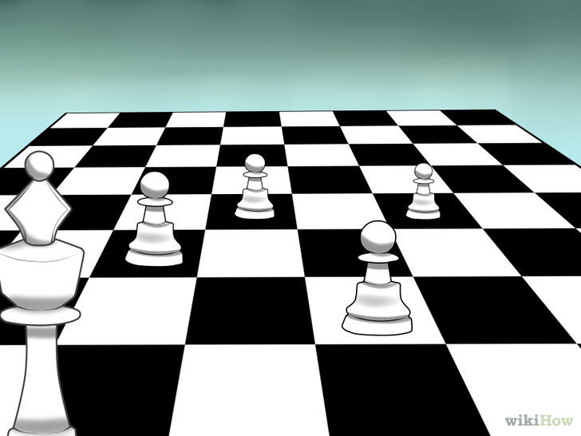](http://pt.wikihow.com/Vencer-Quase-Sempre-no-Xadrez#/Imagem:Win-Chess-Almost-Every-Time-Step-19.jpg)

3

**Aproveite seus peões em um tabuleiro vazio.** Eles podem parecer inúteis, mas são importantes conforme o jogo vai chegando ao fim. Eles podem dar apoio à peças mais fortes, podem avançar no tabuleiro para criar pressão e servir de escudo para o Rei. No entanto, é preciso deixar os peões juntos, na horizontal. Quando há poucas peças restantes, avançar para promover a Rainha pode garantir sua vitória no jogo.

1. [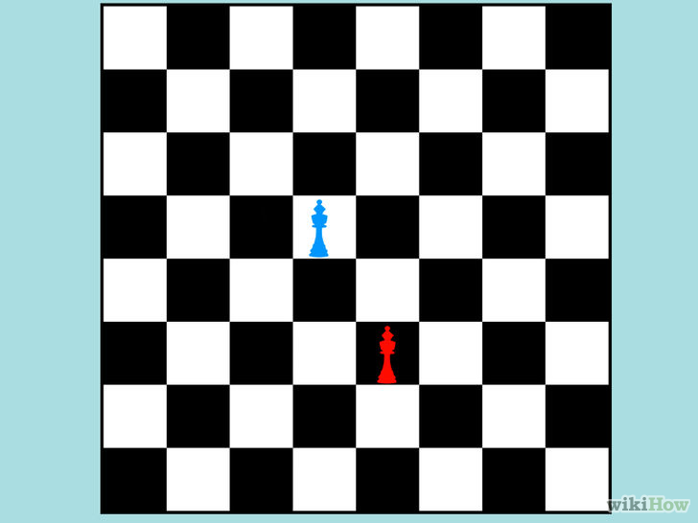](http://pt.wikihow.com/Vencer-Quase-Sempre-no-Xadrez#/Imagem:Win-Chess-Almost-Every-Time-Step-20.jpg)

4

**Saiba quando é hora de levar um empate.** Se você não tem muito material e sabe que não conseguirá um xeque-mate com o que tem, é hora de pedir um empate. No xadrez competitivo, você precisa saber ver quando já perdeu as chances de ganhar (você tem um Rei, um peão e talvez mais uma ou outra peça, por exemplo) e deve pedir um empate. Há diversas formas de impedir uma derrota e pedir um empate, mesmo quando parece que não há mais o que você possa fazer:

* + ’*Xeque perpétuo’’': ocorre quando você força o oponente para uma posição onde ele não tem opção a não ser pedir xeque. Note que você não vai colocá-lo realmente em xeque-mate, mas em uma posição onde ele não pode nem pedir xeque e, caso se mova, ficará em xeque. Frequentemente, essa jogada é feita como último recurso para cima do Rei, deixando o oponente preso entre ataque e defesa.*
  + ’’’Stalemating: **quando o Rei não está em xeque, mas não pode se mover sem que vá à xeque. Já que um jogador não pode voluntariamente ir à xeque, o jogo fica empatado.**
  + ’*Repetição ou movimentos inúteis:'* Se ocorreram 50 movimentos sem que uma peça seja tirada do jogo ou sem que alguém tenha ido à xeque, você pode pedir um empate. Se ambos os jogadores dizerem os mesmos três movimentos em sequência (já que eles terão que apenas ir e voltar), também será considerado um empate.
  + ’*Falta de material.'* Há alguns cenários onde uma vitória é impossível:
    - Apenas dois Reis no tabuleiro.
    - Rei e Bispo contra um Rei.
    - Rei e Cavalo contra um Rei.
    - Rei e dois Cavalos contra um Rei.[[18]](http://pt.wikihow.com/Vencer-Quase-Sempre-no-Xadrez" \l "_note-18)

1. [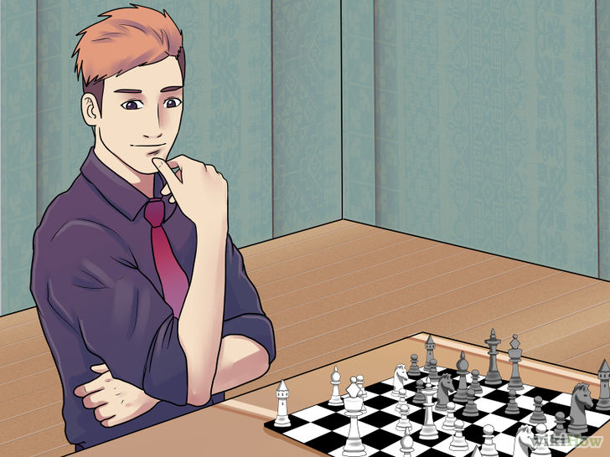](http://pt.wikihow.com/Vencer-Quase-Sempre-no-Xadrez#/Imagem:Win-Chess-Almost-Every-Time-Step-21.jpg)

5

**Pratique alguns problemas do xadrez em seu tempo livre.** Você pode aumentar amplamente suas habilidades no xadrez sem necessariamente ter que encarar um oponente. Os problemas do xadrez são amostras de tabuleiros onde você deve dar xeque-mate com um ou dois movimentos. Você pode praticar em livros ou online e, com o tempo, será capaz de aprender posicionamentos e modos de ataque. Embora você nunca veja a situação exata no tabuleiro, os problemas de xadrez ajudarão você a desenvolver sua habilidade de visualizar todos os possíveis ângulos de ataque e como melhor posicionar as peças.[[19]](http://pt.wikihow.com/Vencer-Quase-Sempre-no-Xadrez#_note-19)

* + Você pode encontrar esses problemas online ou em livros.

**Dicas**

* Nunca arrisque seu Rei, pois é a peça mais valiosa do jogo.
* Jogue sempre confiando em sua vitória.
* Continue praticando e não jogue peças fora com jogadas mal pensadas.
* Continue em grupos. Se você pretende atacar, planeje sempre como se reagrupar.
* Há jogos online que podem dar dicas sobre como se mover no tabuleiro. Preste atenção, pois você pode usar essas jogadas em competições.
* Quando se sentir pronto, participe de torneios ou de um clube de xadrez. Isso o ajudará a desenvolver mais suas habilidades, ao mesmo tempo em que você terá uma classificação.
* Lembre-se das classificações das peças e use-as a seu favor. Por exemplo, uma Torre vale cinco pontos, enquanto um Bispo vale três. Pode ser melhor sacrificar um Bispo para ganhar a Torre do seu adversário.
* Antes de mover uma peça, planeje bem o que você vai fazer.

**Avisos**

* Não use truques baratos, como o xeque-mate de quatro movimentos. Se o seu oponente já os conhece, você terá grandes chances de perder a partida.
* Tudo bem perder. É preciso praticar muito para se tornar profissional.
* Pense bem antes de comer algumas peças. Seu oponente pode tê-la movido de propósito como armadilha para que você perca uma sua.

**Materiais Necessários**

* Pessoas para jogar ou um jogo de computador
* Tabuleiro de xadrez e peças
* (Opcional) Um tutor online ou presencial para ajudar você nas técnicas
* (Opcional) Um programa de xadrez para computador
* (Opcional) Assinatura de um clube local ou internacional de xadrez
* (Opcional) Um clube de xadrez para ter onde praticar

**Fontes e Citações**

1. [↑](http://pt.wikihow.com/Vencer-Quase-Sempre-no-Xadrez#_ref-1) <http://www.chesslab.com/rules/chesspieces.html>
2. [↑](http://pt.wikihow.com/Vencer-Quase-Sempre-no-Xadrez#_ref-2) <http://zoomchess.com/4-move-checkmate-scholars-mate-win-chess/>
3. [↑](http://pt.wikihow.com/Vencer-Quase-Sempre-no-Xadrez#_ref-3) <http://www.thechesswebsite.com/ruy-lopez/>